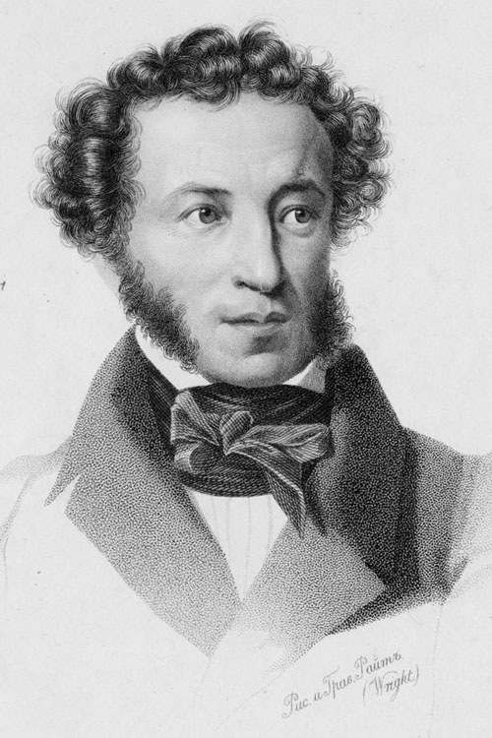

**Александр Сергеевич Пушкин**

[**Родился**](https://www.google.ru/search?newwindow=1&espv=2&biw=1366&bih=628&q=%D0%B0%D0%BB%D0%B5%D0%BA%D1%81%D0%B0%D0%BD%D0%B4%D1%80+%D1%81%D0%B5%D1%80%D0%B3%D0%B5%D0%B5%D0%B2%D0%B8%D1%87+%D0%BF%D1%83%D1%88%D0%BA%D0%B8%D0%BD+%D1%80%D0%BE%D0%B4%D0%B8%D0%BB%D1%81%D1%8F&stick=H4sIAAAAAAAAAOPgE-LQz9U3SCk3S9ISy0620i9IzS_ISQVSRcX5eVZJ-UV5AEfgM5okAAAA&sa=X&ved=0CIUBEOgTKAAwFmoVChMI46_4nsDQyAIVB_1yCh2HFQSS)**:**6 июня 1799 г., [Москва](https://www.google.ru/search?newwindow=1&espv=2&biw=1366&bih=628&q=%D0%BC%D0%BE%D1%81%D0%BA%D0%B2%D0%B0&stick=H4sIAAAAAAAAAOPgE-LQz9U3SCk3S1ICs0yKy1O0xLKTrfQLUvMLclKBVFFxfp5VUn5RHgAnlrMALgAAAA&sa=X&ved=0CIYBEJsTKAEwFmoVChMI46_4nsDQyAIVB_1yCh2HFQSS)

[**Умер**](https://www.google.ru/search?newwindow=1&espv=2&biw=1366&bih=628&q=%D0%B0%D0%BB%D0%B5%D0%BA%D1%81%D0%B0%D0%BD%D0%B4%D1%80+%D1%81%D0%B5%D1%80%D0%B3%D0%B5%D0%B5%D0%B2%D0%B8%D1%87+%D0%BF%D1%83%D1%88%D0%BA%D0%B8%D0%BD+%D1%83%D0%BC%D0%B5%D1%80&stick=H4sIAAAAAAAAAOPgE-LQz9U3SCk3S9KSz0620i9IzS_ISdVPSU1OTSxOTYkvSC0qzs-zSslMTQEA8IoQMy0AAAA&sa=X&ved=0CIkBEOgTKAAwF2oVChMI46_4nsDQyAIVB_1yCh2HFQSS)**:**10 февраля 1837 г., [Санкт-Петербург](https://www.google.ru/search?newwindow=1&espv=2&biw=1366&bih=628&q=%D1%81%D0%B0%D0%BD%D0%BA%D1%82+%D0%BF%D0%B5%D1%82%D0%B5%D1%80%D0%B1%D1%83%D1%80%D0%B3&stick=H4sIAAAAAAAAAOPgE-LQz9U3SCk3S1ICs8wKisy05LOTrfQLUvMLclL1U1KTUxOLU1PiC1KLivPzrFIyU1MAPIa4MjcAAAA&sa=X&ved=0CIoBEJsTKAEwF2oVChMI46_4nsDQyAIVB_1yCh2HFQSS)

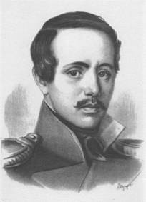

**Михаил Юрьевич Лермонтов**

[**Родился**](https://www.google.ru/search?newwindow=1&espv=2&biw=1366&bih=667&q=%D0%BB%D0%B5%D1%80%D0%BC%D0%BE%D0%BD%D1%82%D0%BE%D0%B2+%D1%80%D0%BE%D0%B4%D0%B8%D0%BB%D1%81%D1%8F&stick=H4sIAAAAAAAAAOPgE-LUz9U3MLRMtkzWEstOttIvSM0vyEkFUkXF-XlWSflFeQA3Kw85JQAAAA&sa=X&ved=0CIcBEOgTKAAwFmoVChMIp8KlmMHQyAIVAyxyCh2PwQCx)**:**15 октября 1814 г., [Москва](https://www.google.ru/search?newwindow=1&espv=2&biw=1366&bih=667&q=%D0%BC%D0%BE%D1%81%D0%BA%D0%B2%D0%B0&stick=H4sIAAAAAAAAAOPgE-LUz9U3MLRMtkxW4gAxTYrLU7TEspOt9AtS8wtyUoFUUXF-nlVSflEeAOsBSWgvAAAA&sa=X&ved=0CIgBEJsTKAEwFmoVChMIp8KlmMHQyAIVAyxyCh2PwQCx)

[**Умер**](https://www.google.ru/search?newwindow=1&espv=2&biw=1366&bih=667&q=%D0%BB%D0%B5%D1%80%D0%BC%D0%BE%D0%BD%D1%82%D0%BE%D0%B2+%D1%83%D0%BC%D0%B5%D1%80&stick=H4sIAAAAAAAAAOPgE-LUz9U3MLRMtkzWks9OttIvSM0vyEnVT0lNTk0sTk2JL0gtKs7Ps0rJTE0BACK-NBQuAAAA&sa=X&ved=0CIsBEOgTKAAwF2oVChMIp8KlmMHQyAIVAyxyCh2PwQCx)**:**27 июля 1841 г., [Пятигорск](https://www.google.ru/search?newwindow=1&espv=2&biw=1366&bih=667&q=%D0%BF%D1%8F%D1%82%D0%B8%D0%B3%D0%BE%D1%80%D1%81%D0%BA&stick=H4sIAAAAAAAAAOPgE-LUz9U3MLRMtkxWAjNNDU1KqrTks5Ot9AtS8wtyUvVTUpNTE4tTU-ILUouK8_OsUjJTUwBYjxvQOQAAAA&sa=X&ved=0CIwBEJsTKAEwF2oVChMIp8KlmMHQyAIVAyxyCh2PwQCx)

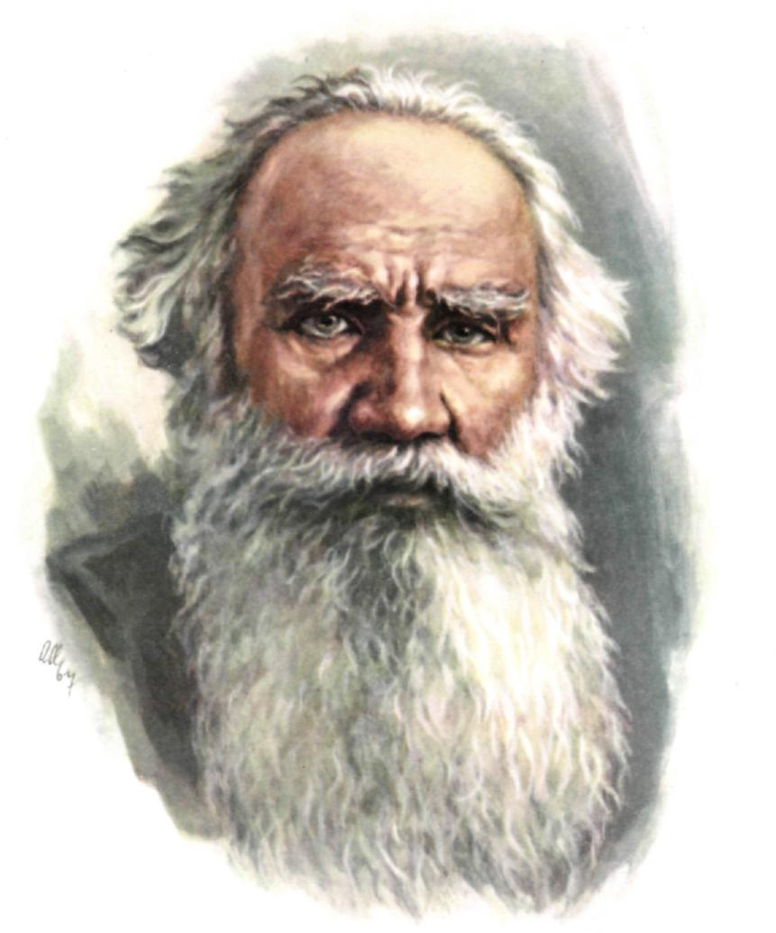

**Лев Николаевич Толстой**

[**Родился**](https://www.google.ru/search?newwindow=1&espv=2&biw=1366&bih=667&q=%D0%BB%D0%B5%D0%B2+%D1%82%D0%BE%D0%BB%D1%81%D1%82%D0%BE%D0%B9+%D1%80%D0%BE%D0%B4%D0%B8%D0%BB%D1%81%D1%8F&stick=H4sIAAAAAAAAAOPgE-LSz9U3MCypMisr1hLLTrbSL0jNL8hJBVJFxfl5Vkn5RXkAg3SyiSYAAAA&sa=X&ved=0CIUBEOgTKAAwFmoVChMI-4TS18HQyAIVIilyCh0-YwNg)**:**9 сентября 1828 г., [Ясная Поляна](https://www.google.ru/search?newwindow=1&espv=2&biw=1366&bih=667&q=%D0%BC%D1%83%D0%B7%D0%B5%D0%B9+%D1%8F%D1%81%D0%BD%D0%B0%D1%8F+%D0%BF%D0%BE%D0%BB%D1%8F%D0%BD%D0%B0&stick=H4sIAAAAAAAAAOPgE-LSz9U3MCypMisrVuIEsVPSjSottMSyk630C1LzC3JSgVRRcX6eVVJ-UR4AvygsPTEAAAA&sa=X&ved=0CIYBEJsTKAEwFmoVChMI-4TS18HQyAIVIilyCh0-YwNg)

[**Умер**](https://www.google.ru/search?newwindow=1&espv=2&biw=1366&bih=667&q=%D0%BB%D0%B5%D0%B2+%D1%82%D0%BE%D0%BB%D1%81%D1%82%D0%BE%D0%B9+%D1%83%D0%BC%D0%B5%D1%80&stick=H4sIAAAAAAAAAOPgE-LSz9U3MCypMisr1pLPTrbSL0jNL8hJ1U9JTU5NLE5NiS9ILSrOz7NKyUxNAQDM89LWLwAAAA&sa=X&ved=0CIkBEOgTKAAwF2oVChMI-4TS18HQyAIVIilyCh0-YwNg)**:**20 ноября 1910 г., [Лев Толстой](https://www.google.ru/search?newwindow=1&espv=2&biw=1366&bih=667&q=%D0%B3%D0%BE%D1%80%D0%BE%D0%B4+%D0%BB%D0%B5%D0%B2+%D1%82%D0%BE%D0%BB%D1%81%D1%82%D0%BE%D0%B9&stick=H4sIAAAAAAAAAOPgE-LSz9U3MCypMisrVuIEsVPKS3KMtOSzk630C1LzC3JS9VNSk1MTi1NT4gtSi4rz86xSMlNTAI55cAQ6AAAA&sa=X&ved=0CIoBEJsTKAEwF2oVChMI-4TS18HQyAIVIilyCh0-YwNg)

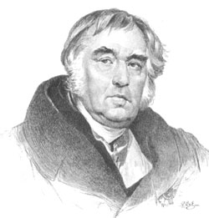

**Иван Андреевич Крылов**

[**Родился**](https://www.google.ru/search?newwindow=1&espv=2&biw=1366&bih=667&q=%D0%B8%D0%B2%D0%B0%D0%BD+%D0%B0%D0%BD%D0%B4%D1%80%D0%B5%D0%B5%D0%B2%D0%B8%D1%87+%D0%BA%D1%80%D1%8B%D0%BB%D0%BE%D0%B2+%D1%80%D0%BE%D0%B4%D0%B8%D0%BB%D1%81%D1%8F&stick=H4sIAAAAAAAAAOPgE-LUz9U3MDQ1yzLREstOttIvSM0vyEkFUkXF-XlWSflFeQBz1thwJQAAAA&sa=X&ved=0CIMBEOgTKAAwFmoVChMInqDB-MLQyAIVSMByCh1evgHC)**:**13 февраля 1769 г., [Москва](https://www.google.ru/search?newwindow=1&espv=2&biw=1366&bih=667&q=%D0%BC%D0%BE%D1%81%D0%BA%D0%B2%D0%B0&stick=H4sIAAAAAAAAAOPgE-LUz9U3MDQ1yzJR4gAxTYrLU7TEspOt9AtS8wtyUoFUUXF-nlVSflEeAFPN6kUvAAAA&sa=X&ved=0CIQBEJsTKAEwFmoVChMInqDB-MLQyAIVSMByCh1evgHC)

[**Умер**](https://www.google.ru/search?newwindow=1&espv=2&biw=1366&bih=667&q=%D0%B8%D0%B2%D0%B0%D0%BD+%D0%B0%D0%BD%D0%B4%D1%80%D0%B5%D0%B5%D0%B2%D0%B8%D1%87+%D0%BA%D1%80%D1%8B%D0%BB%D0%BE%D0%B2+%D1%83%D0%BC%D0%B5%D1%80&stick=H4sIAAAAAAAAAOPgE-LUz9U3MDQ1yzLRks9OttIvSM0vyEnVT0lNTk0sTk2JL0gtKs7Ps0rJTE0BAN2LF7UuAAAA&sa=X&ved=0CIcBEOgTKAAwF2oVChMInqDB-MLQyAIVSMByCh1evgHC)**:**21 ноября 1844 г., [Санкт-Петербург](https://www.google.ru/search?newwindow=1&espv=2&biw=1366&bih=667&q=%D1%81%D0%B0%D0%BD%D0%BA%D1%82+%D0%BF%D0%B5%D1%82%D0%B5%D1%80%D0%B1%D1%83%D1%80%D0%B3&stick=H4sIAAAAAAAAAOPgE-LUz9U3MDQ1yzJR4gAxzQqKzLTks5Ot9AtS8wtyUvVTUpNTE4tTU-ILUouK8_OsUjJTUwDOzGN-OAAAAA&sa=X&ved=0CIgBEJsTKAEwF2oVChMInqDB-MLQyAIVSMByCh1evgHC)